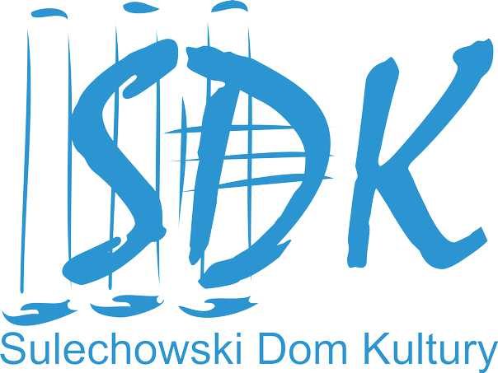


KARTA ZGŁOSZENIA
SZKOLENIE „PARTNERSTWO W PROJEKCIE”
w ramach projektu DK+ „Zaproś nas do siebie!” 2016
realizowanego we współpracy z Narodowym Centrum Kultury

UCZESTNIK:
imię i nazwisko ….......................................................................................................................................
e-mail ….....................................................................................................................................................
numer telefonu …......................................................................................................................................
stanowisko: …............................................................................................................................................
INSTYTUCJA ZGŁASZAJĄCA : …...................................................................................................................

TERMIN SZKOLENIA: 24 – 25 października 2016 r.
MIEJSCE SZKOLENIA: Sulechowski Dom Kultury im. F. Chopina, Aleja Wielkopolska 3 , Sulechów

DODATKOWE WARUNKI UCZESTNICTWA /dla chętnych/ koszt po stronie uczestnika:
prosimy o zaznaczenie opcji

- rezerwacja - nocleg ze śniadaniem
- internat – 57zł
- TEXICANA Kalsk – 130zł

- rezerwacja obiadu dzień pierwszy – 25zł
- opcja standardowa
- opcja wegetariańska
- rezerwacja obiadu dzień drugi – 25zł
- opcja standardowa
- opcja wegetariańska

PODPIS UCZESTNIKA
…........................................................................................

